**Annexe 1**

|  |
| --- |
| Additions de fractions |

**Annexe 1a**

Coche les fractions pour compléter le disque.

Écris le calcul correspondant.

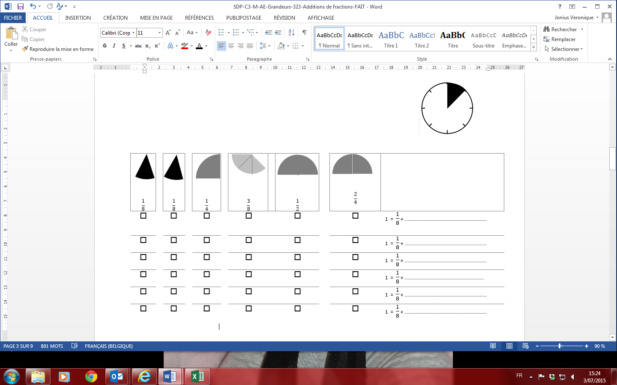

**Annexe 1b**

Coche les fractions pour compléter le rectangle.

Écris le calcul correspondant.

